**Desarrollo de la Actividad por Alberto Saboya Ocaña:**

Para la realización de este ejercicio, se ha creado un repositorio público en GitHub al que se accede a través del siguiente enlace:

<https://github.com/Xukialb/AE-3.-Angular>

También se puede clonar a partir de este enlace:

<https://github.com/Xukialb/AE-3.-Angular.git>

En ese repositorio se han agregado como colaboradores al resto de componentes del grupo:

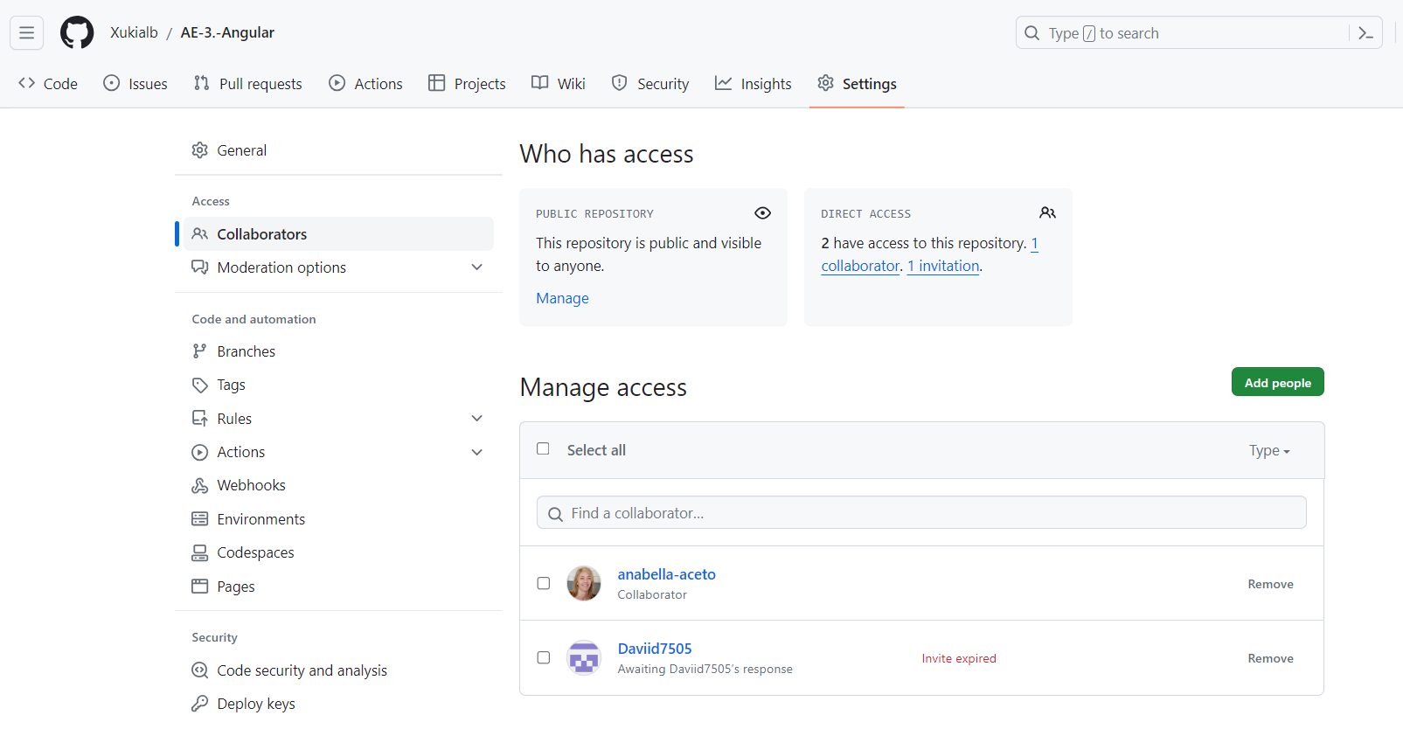

**Requerimiento 1:**

Se pide realizar una aplicación en Angular que muestre un listado-detalle de Videojuegos.

Los videojuegos tendrán un identificador, un título, una compañía, una imagen y una valoración media.

La web mostrará una página con nuestro nombre de usuario y el listado de videojuegos (tendremos algunos videojuegos ya dados de alta), pero solo se mostrará en el listado el identificador, el título y la valoración media.

Si pulsamos en un videojuego, nos llevará a su detalle, el cual podremos ver todos los atributos del videojuego. Esta página tendrá también un botón para volver.

La página web tendrá también una página que muestre los datos para contactarnos y otra página que hable sobre nosotros. A estas páginas accederemos mediante un menú de navegación (también en este menú tendremos el listado de videojuegos).

Se valorarán los estilos en la aplicación, aplicar “routing” y comunicación entre componentes.

**Resolución de la actividad:**

1. En una carpeta del ordenador **clono el repositorio de GitHub**
2. **En Visual Studio Code, importo el workspace** indicándole la ruta de la carpeta creada en el paso anterior.
3. **Creo una aplicación angular** llamada Alberto con el comando “ng new Alberto” y contestamos a todas las cuestiones yes, sobre todo a Would you like to add Angular routing?:

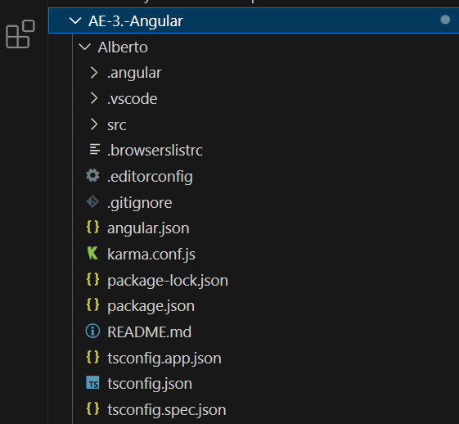

1. **Cambio al directorio de la nueva aplicación** con el comando “cd Alberto”:



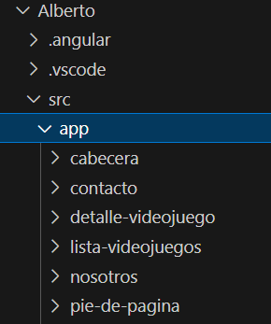Creamos los componentes con el comando “ng g c nombre del componente”:

ng g c lista-videojuegos

ng g c detalle-videojuego

ng g c contacto

ng g c nosotros

ng g c cabecera

ng g c pie-de-pagina

1. **Configuro las rutas (routing)** editando el archivo **src/app/app-routing.module.ts** para configurar las rutas:

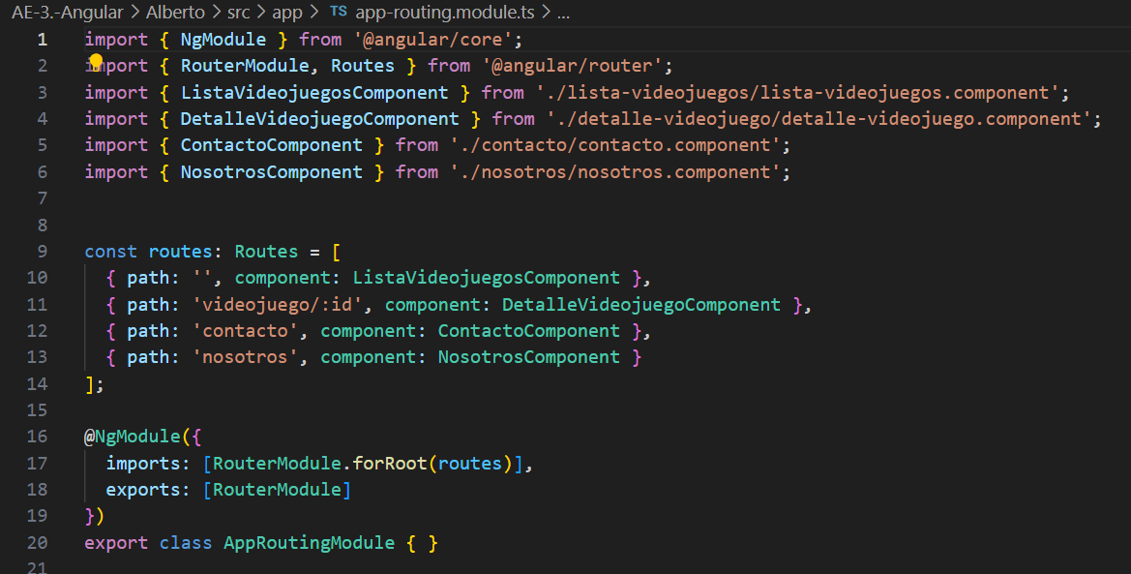

1. **Implemento el componente lista-videojuegos** editando los archivos HTML y TypeScript dentro de sus respectivas carpetas:

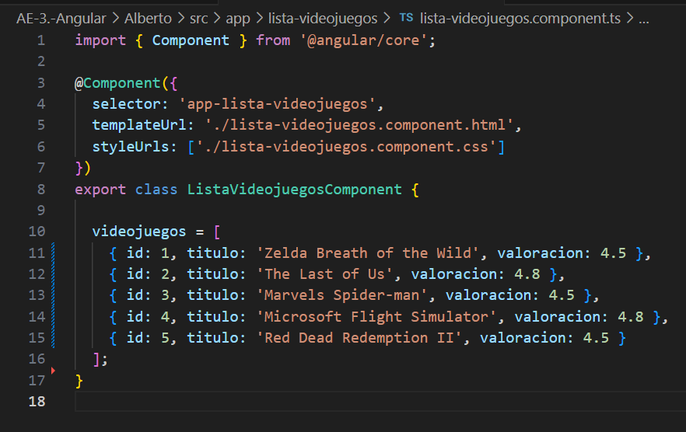

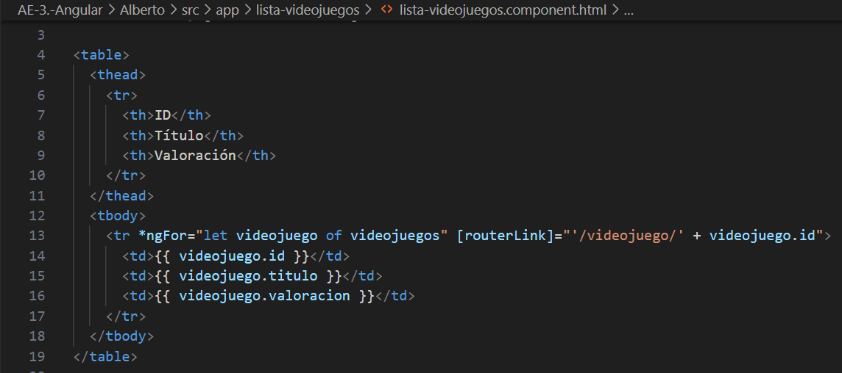

1. **Implemento el componente detalle-videojuego** editando los archivos HTML y TypeScript dentro de sus respectivas carpetas:

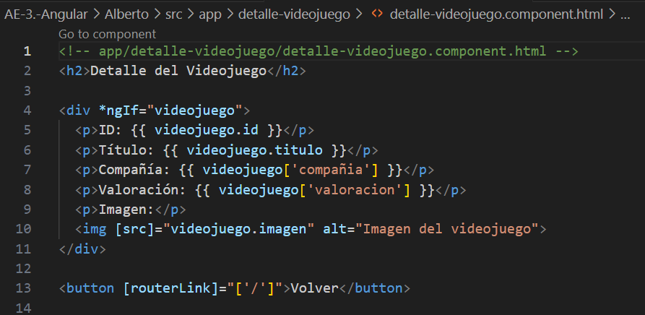

Observaciones:

**\*ngIf="videojuego"** evalúa si la variable videojuego tiene un valor que no sea null ni undefined. Si videojuego tiene un valor (es decir, no es nulo ni indefinido), entonces el contenido dentro del <div> se mostrará en el DOM. Si videojuego es nulo o indefinido, el contenido dentro del <div> no se mostrará en la página.

**[routerLink]=”[‘/’]”** es para que el router-outlet cambie a la ruta (path) de inicio. Utiliza **Property Binding** para establecer la ruta de redireccionamiento.

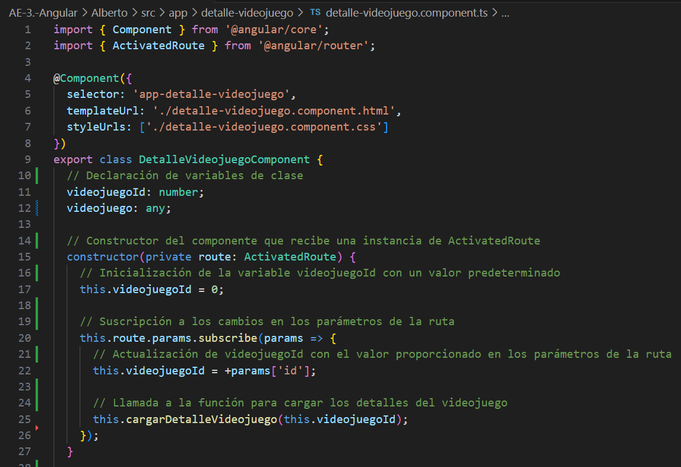

Observaciones:

**@Component** es un decorador que se utiliza para configurar metadatos del componente

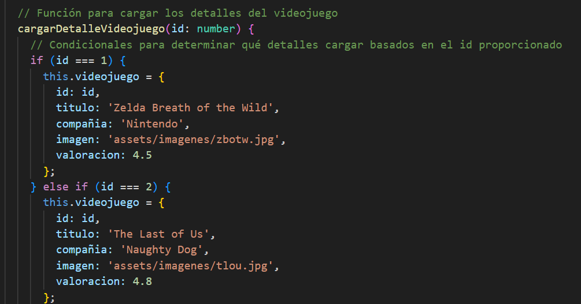

1. **Actualizo la plantilla de la aplicación principal** editando el archivo **app.component.html** y **app.component.css** para definir como quiero que se muestre la aplicación y en qué orden quiero que aparezcan los componentes:

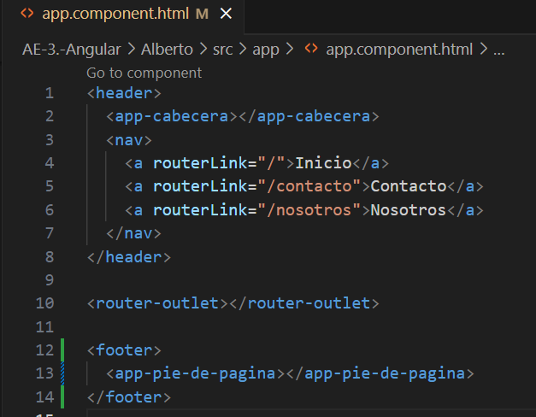

Observaciones:

Se realizan tres enlaces de enrutamiento que lleva a las páginas de inicio, contacto y nosotros.

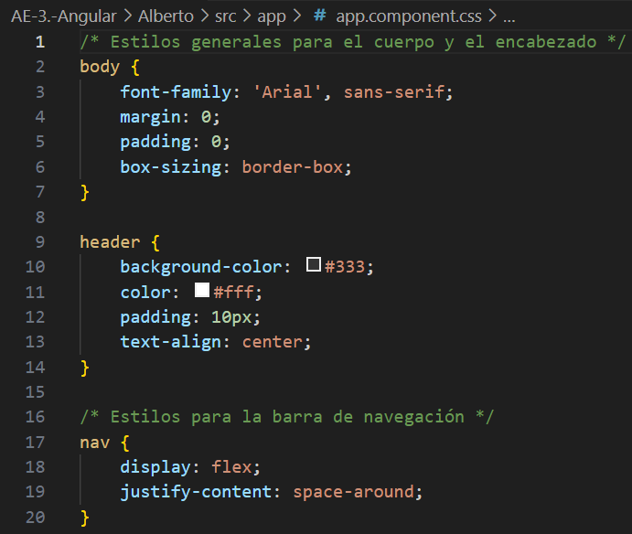

1. **Configuro la aplicación principal** abriendo **src/app/app.module.ts** y me aseguro de que AppRoutingModule esté importado y listado en la sección imports.

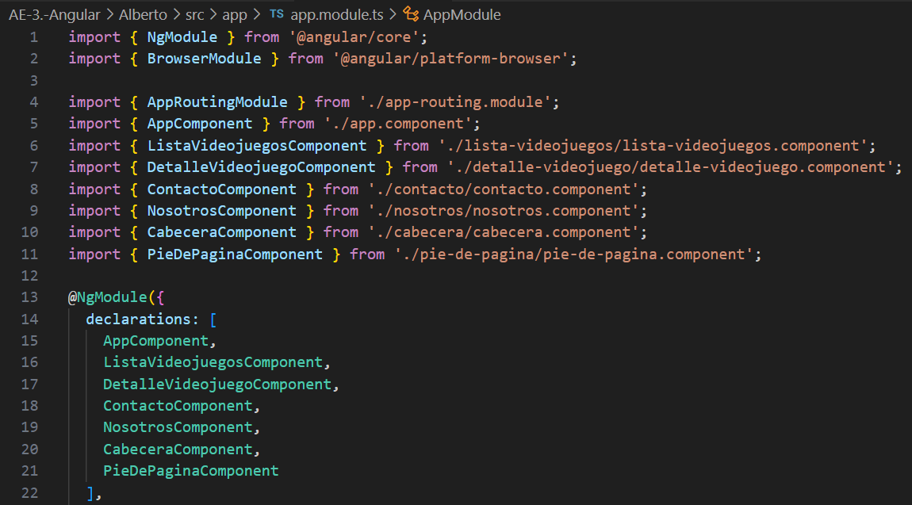

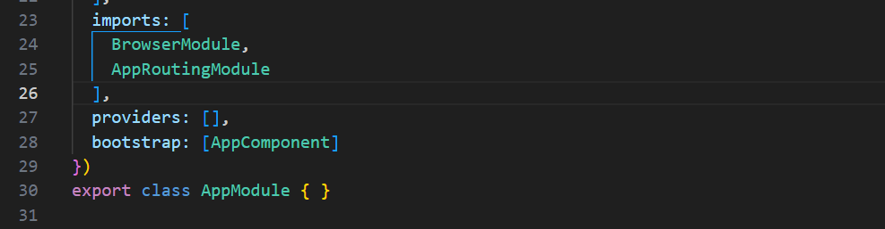

1. **Edito los html y css de los componentes nosotros, contacto, cabecera y pie-de-pagina** que se van a mostrar en la aplicación principal:

**Componente nosotros:**

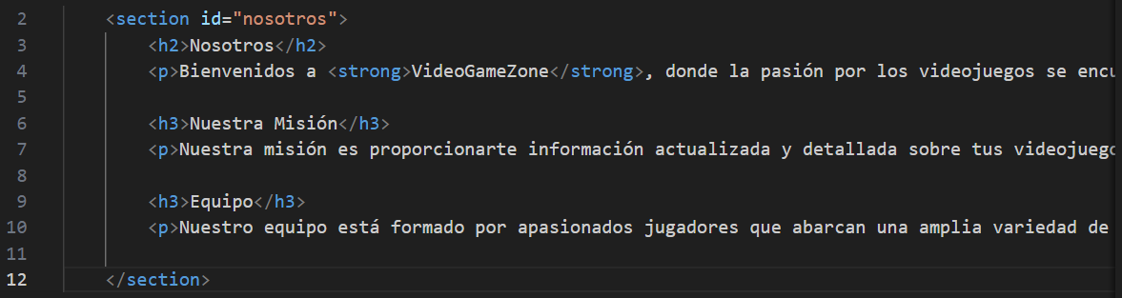

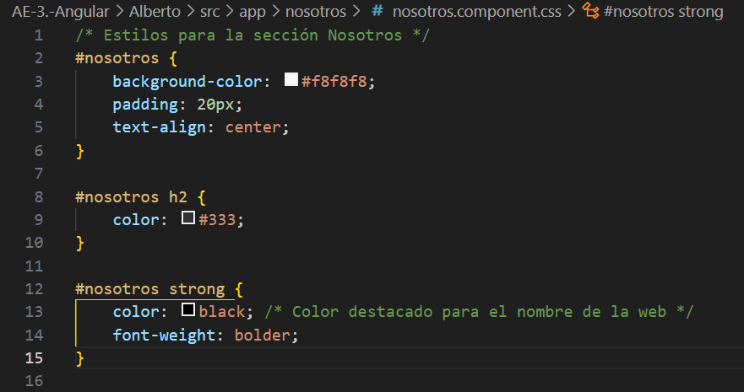

**Componente contacto:**

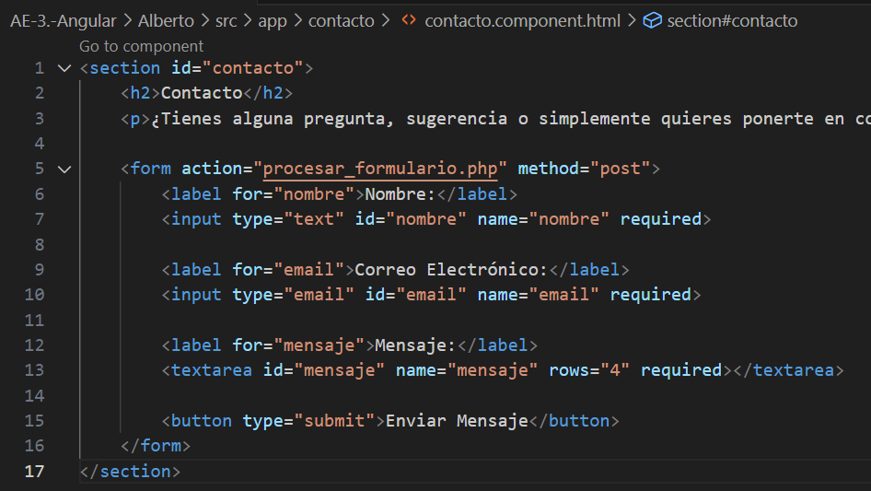

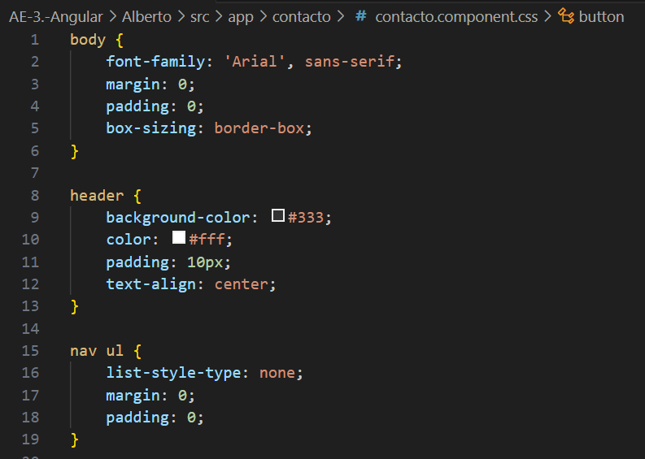

**Componente cabecera:**

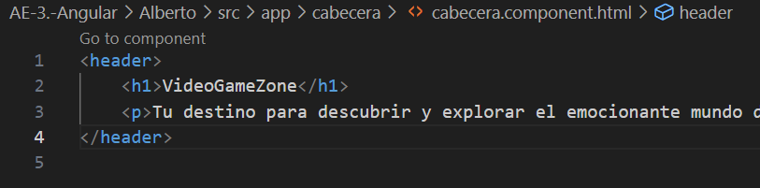

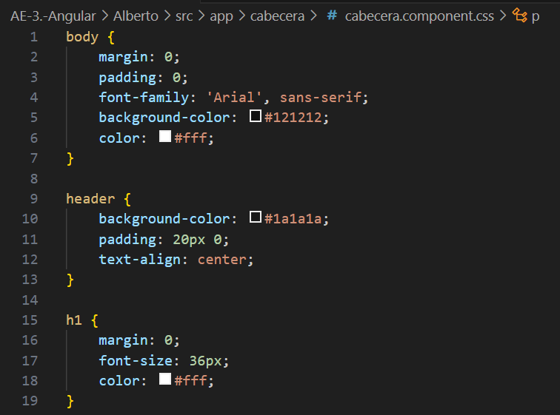

**Componente pie de página:**

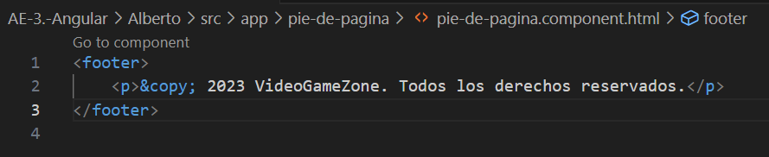

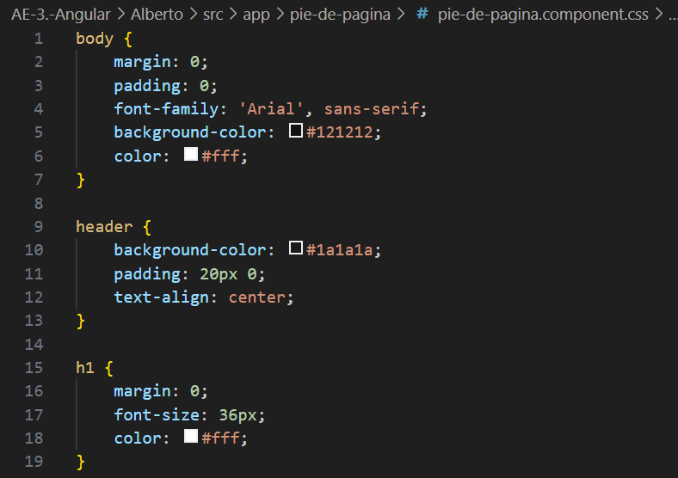

1. **Ejecuto la aplicación** con el comando “ng serve –o”:

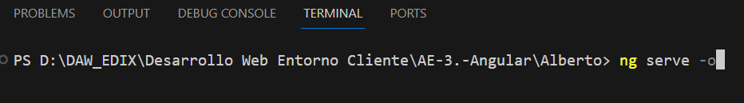

**Página de inicio:**

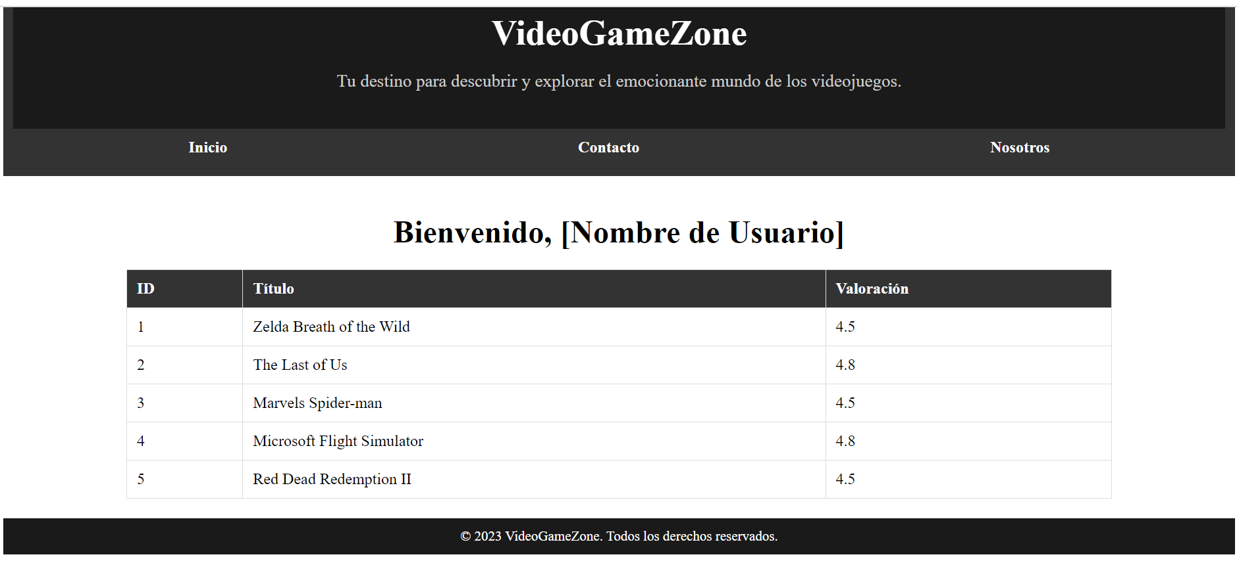

**Detalle de videojuego:**

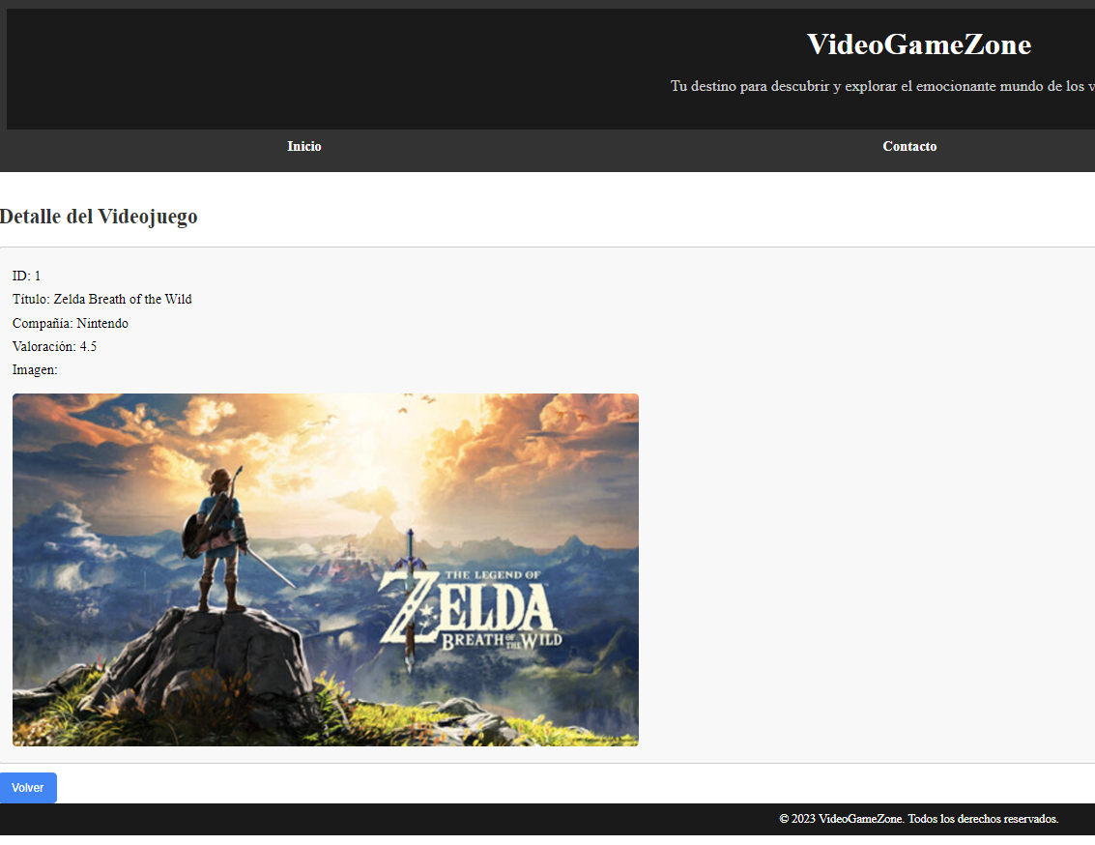

**Contacto:**

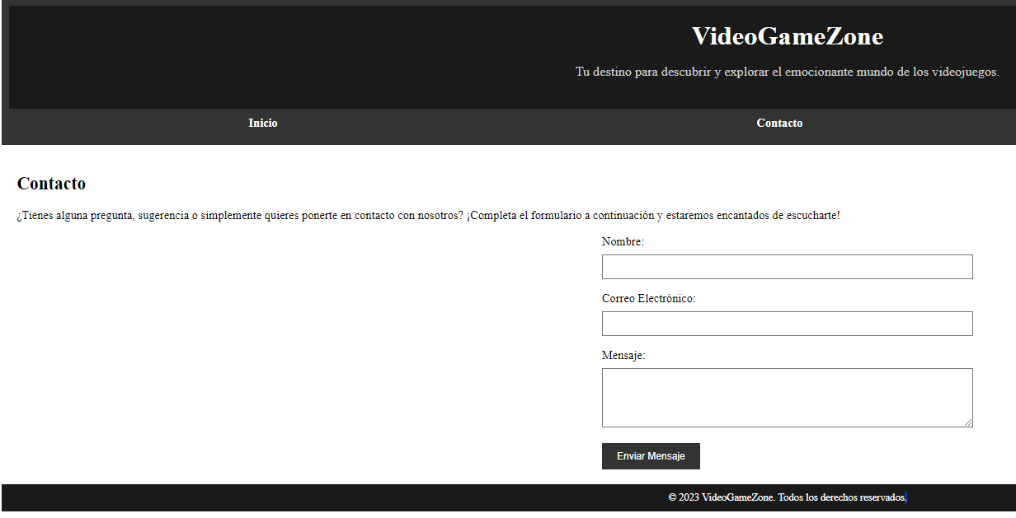

**Nosotros:**

